Муниципальное автономное общеобразовательное учреждение

**«Коктюльская средняя общеобразовательная школа»**

627046, Тюменская область, Ялуторовский район, с. Коктюль, ул. Школьная,13, тел.96-197, [koktul_school@inbox.ru](mailto:koktul_school@inbox.ru)

**В рамках «недели правовых знаний»**

Классный час в младших классах «Права и обязанности».

Учитель Крашенинникова Вера Александровна.

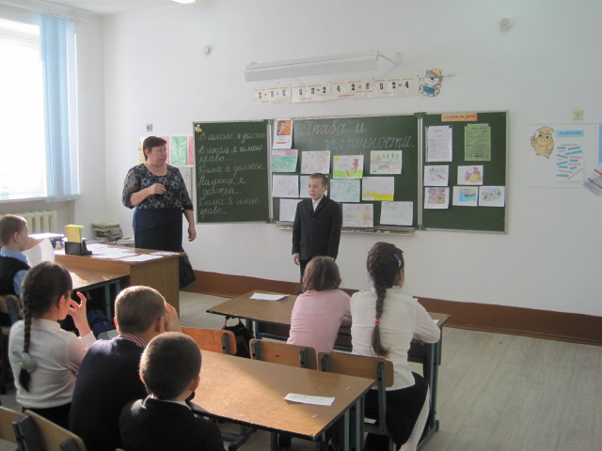 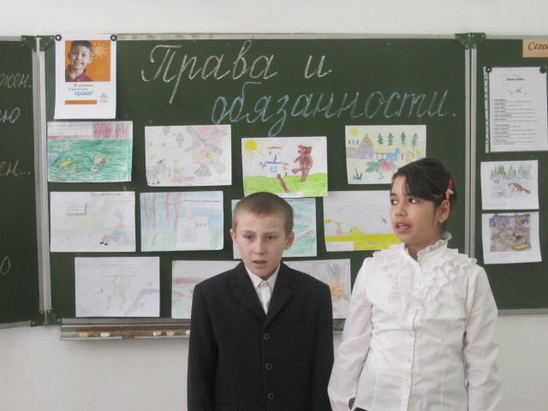

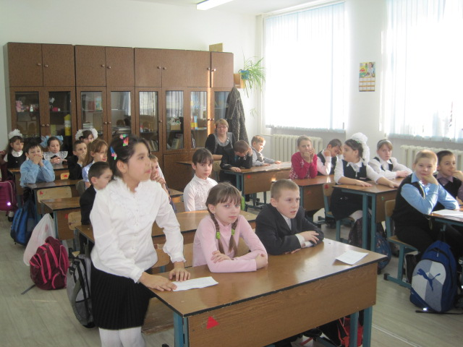 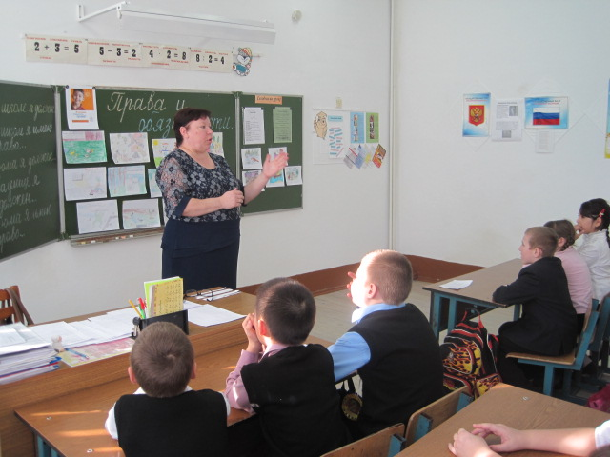

Ребята подготовили стихи о своих правах и обязанностях.

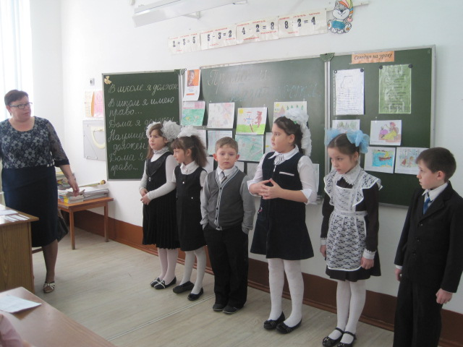

У стенда «Права детей»

